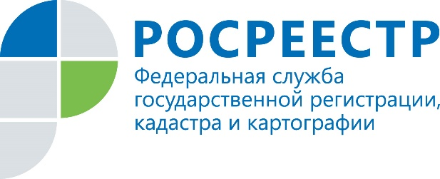

В ПРИАНГАРЬЕ ВЫРОСЛА ДОЛЯ ЗАРЕГИСТРИРОВАННЫХ ДДУ С ПРИМЕНЕНИЕМ СЧЕТОВ ЭСКРОУ
Управление Росреестра по Иркутской области в октябре зарегистрировало 539 договоров участия в долевом строительстве. По сравнению с сентябрем число оформленных договоров долевого участия снизилось на 17%.
В Иркутске в октябре Управлением Росреестра по Иркутской области оформлено 385 договоров долевого участия. Это на 24% ниже показателей сентября, когда в областном центре ведомство зарегистрировало 506 ДДУ.
При этом в Иркутском районе в октябре количество зарегистрированных ДДУ осталось практически неизменным по сравнению с предыдущим периодом. Так, в октябре Управление Росреестра по Иркутской области зарегистрировало 112 договоров долевого участия, в сентябре ведомством оформлено 113 таких договоров.
Несмотря на спад общего количества ДДУ, доля договоров с применением счетов эскроу продолжает расти. Всего за октябрь зарегистрировано 282 договора с применением счетов эскроу, что составило 52 % от общего числа (в сентябре доля договоров с применением счетов эскроу была 43%). Из них в Иркутске зарегистрировано 186 договоров, в Иркутском районе - 77 договоров.
Всего с января по октябрь Управлением Росреестра по Иркутской области зарегистрировано 4527 договоров участия в долевом строительстве.
«Весомый вклад в спрос на первичном рынке жилья вносит программа по льготному ипотечному кредитованию под 6,5%. Всего с мая по октябрь с использованием льготной ипотеки в Приангарье оформлено 800 договоров участия в долевом строительстве», – отметил руководитель Управления Росреестра по Иркутской области Виктор Жердев.
Напомним, в октябре 2020 года Правительство продлило программу льготной ипотеки под 6,5% на покупку новостроек до 1 июля 2021 года. Соответствующее постановление Председателя правительства Михаила Мишустина опубликовано 27 октября.
При использовании информации ссылка на пресс-службу Управления Росреестра по Иркутской области обязательна

